
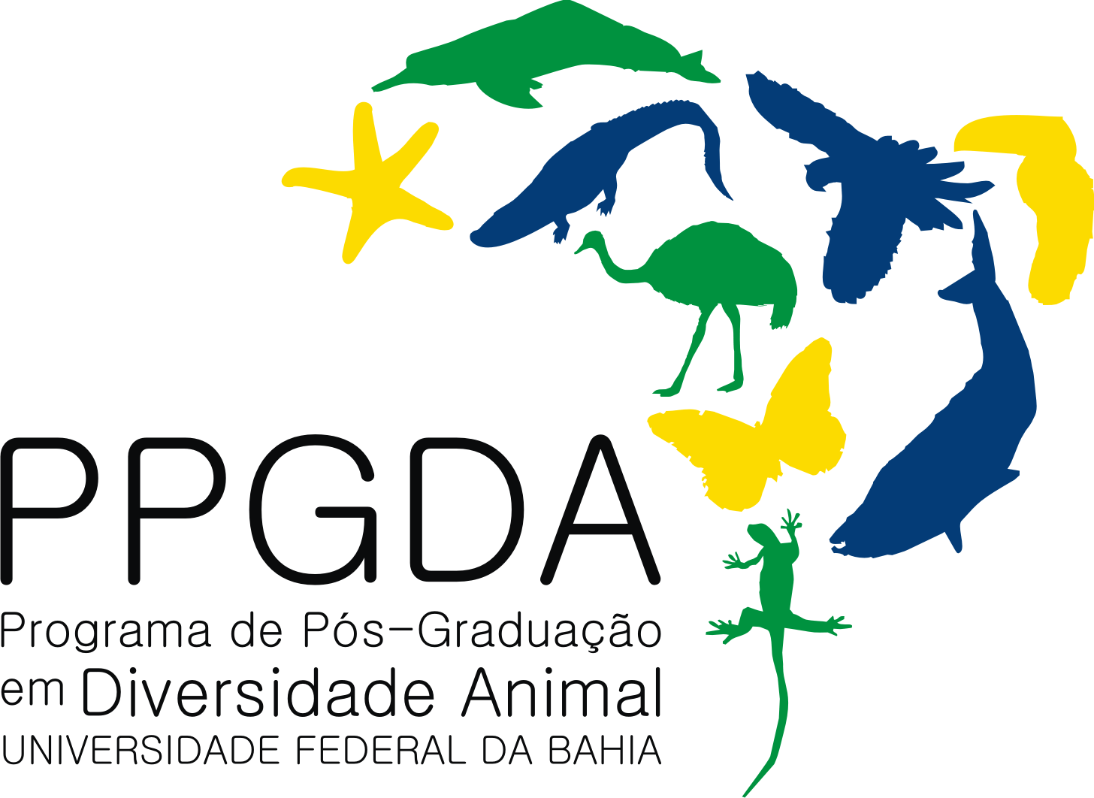
Programa de Pós-Graduação em
DIVERSIDADE ANIMAL
Instituto de Biologia
Universidade Federal da Bahia

PROPOSTA DE ESTÁGIO DOCENTE ORIENTADO (EDO)
1. Identificação de Aluno e Supervisor Solicitante
Nome completo do aluno solicitante
Nome completo do Supervisor
Depto.–Unid.-Univers.: - -
2. Projeto didático proposto
Título do Projeto:
Carga horária
Total no semestre: 68h |  |  |  |  |  |  |  | Total semanal: |  |  |  |  |  |  |  | Total em prática de ensino:
Justificativa do Projeto
Finalidade
Atividade proposta
Ementa
Conteúdo programático
Cronograma
Dinâmica da Metodologia de Ensino
Verificação da Aprendizagem
Bibliografia
3. Ciente do Aluno, do Orientador e do Supervisor no Estágio
Local, data e assinatura do aluno
, de de 20 |  |  |  |  |  |  |  |  |  |  |  |  |  |  | →
Orientador do aluno
Local, data e assinatura
, de de 20 |  |  |  |  |  |  |  |  |  |  |  |  |  |  | →
Supervisor na Atividade EDO
Local, data e assinatura
, de de 20 |  |  |  |  |  |  |  |  |  |  |  |  |  |  | →

